НАРУШЕНИЕ ПРАВИЛ ПОЖАРНОЙ БЕЗОПАСНОСТИ
Уважаемые жители и гости Тулунского района!
Не за горами, введение на территории Иркутской области особого противопожарного режима.
На период действия особого противопожарного режима на соответствующих территориях нормативными правовыми актами Российской Федерации, нормативными правовыми актами субъектов Российской Федерации и муниципальными правовыми актами по пожарной безопасности устанавливаются дополнительные требования пожарной безопасности, в том числе предусматривающие привлечение населения для локализации пожаров вне границ населенных пунктов, запрет на посещение гражданами лесов, принятие дополнительных мер, препятствующих распространению лесных и иных пожаров вне границ населенных пунктов на земли населенных пунктов (увеличение противопожарных разрывов по границам населенных пунктов, создание противопожарных минерализованных полос и подобные меры).

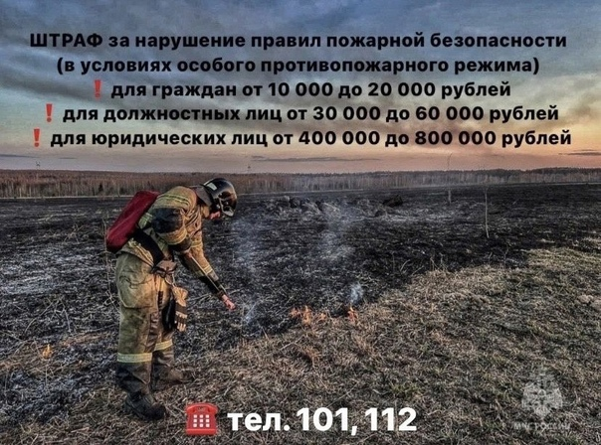
В условиях установленного особого противопожарного режима ЗАПРЕЩАЕТСЯ:
- разводить костры, сжигать мусор, листву, отходы производства и потребления, пал сухой травы;
- разводить огонь, в том числе с использованием любого оборудования в городских лесах, парках, скверах и местах массового отдыха населения.
При нарушении требований пожарной безопасности совершенные в условиях особого противопожарного режима ч. 2 ст. 20.4 Кодекса об административных правонарушениях в Российской Федерации влекут наложение административного штрафа:
- на граждан от 10 до 20 тысяч рублей;
- на должностных лиц от 30 до 60 тысяч рублей;
- на юридических лиц от 400 до 800 тысяч рублей.
Нарушение правил пожарной безопасности в лесах в условиях особого противопожарного режима ч. 3 ст. 8.32 Кодекса об административных правонарушениях в Российской Федерации влечет наложение административного штрафа:
- на граждан в размере - от 40 тысяч до 50 тысяч рублей;
- на должностных лиц - от 60 тысяч до 90 тысяч рублей;
- на юридических лиц – от 600 тысяч до 1000000 тысяч рублей.
В случае нарушения требований пожарной безопасности повлекшее возникновение пожаре уничтожение или повреждение чужого имущества, либо причинение легкого или средней тяжести вреда здоровью человека, частью 6 статьи 20.4 КоАП РФ предусмотрены следующие размеры административных штрафов:
- на граждан — от 40 тыс. до 50 тыс. рублей;
- на должностных лиц — от 80 тыс. до 100 тыс. рублей;
- для индивидуальных предпринимателей - от 90 тыс. до 100 тыс. рублей или административное приостановление деятельности на срок до тридцати суток;
- для юридических лиц – от 700 тыс. до 800 тыс. рублей или административное приостановление деятельности на срок до тридцати суток.

В СЛУЧАЕ ВОЗНИКНОВЕНИЯ ПОЖАРА ЗВОНИТЕ ПО ТЕЛЕФОНАМ: 101, 112

Начальник пожарной части №113
ОГКУ «Пожарно-спасательная служба Иркутской области»
Петров С.Н.

